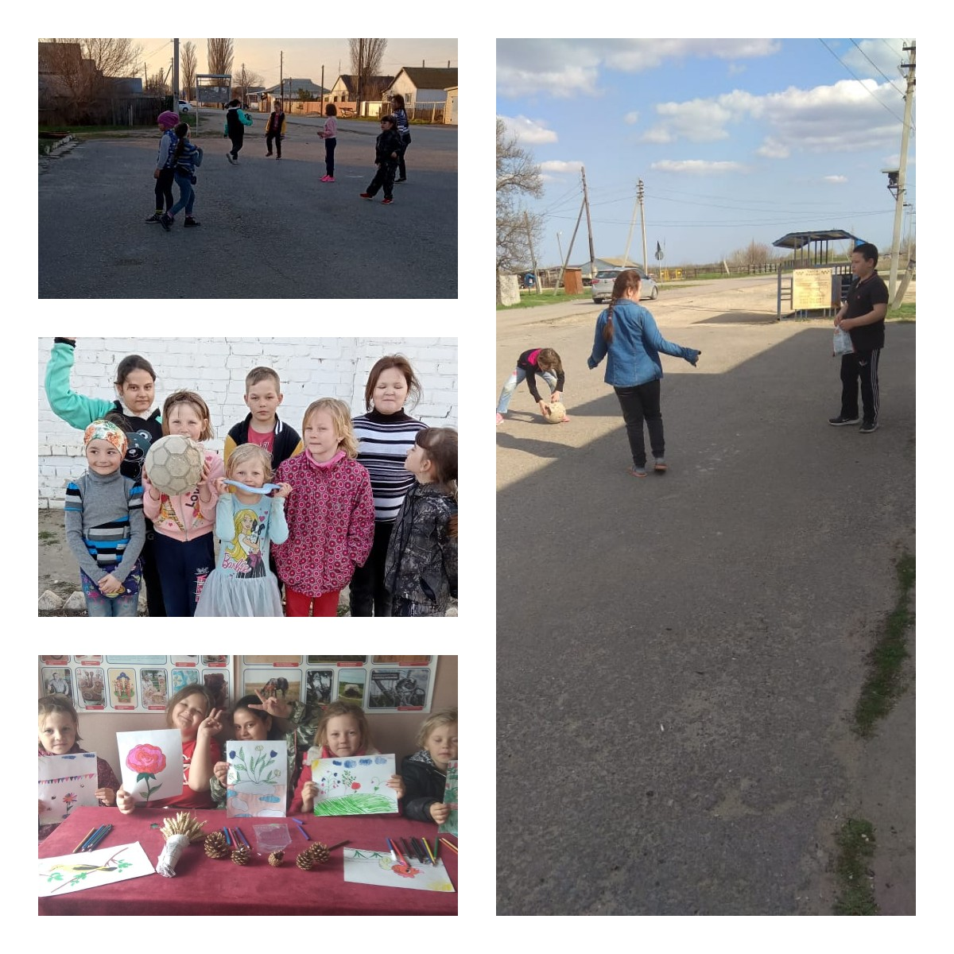
29 апреля в сельском доме культуры хутора Песчанка проведено мероприятие, посвященное профилактики правонарушениям среди несовершеннолетних. Беседа и викторины на тему «Наркотики- паутина зла» не оставили равнодушных участников и ребята с удовольствием участвовали в мероприятии.

